**BÁO CÁO KIẾN TRÚC PHẦN MỀM**

**MÔ HÌNH MVC**

1. **Định nghĩa MVC**

MVC ( Model – View – Controller ) là mô hình phân tách giữa giao diện và phần xử lý giúp cho việc quản lý và bảo trì nâng cấp. MVC chia phần mềm ra thành 3 phần có tương tác với nhau

+ Model: Kết nối với cơ sở dữ liệu thực thi các nghiệp vụ của chương trình, chịu trách nhiệm chính trong mô hình hóa đối tượng.

+ View: Giao diện của phần mềm tương tác trực tiếp với người dung nhân các yêu cầu từ người dung gửi cho tầng dưới

+ Controller: Điều hướng nghiệp vụ, nhận yêu cầu từ tầng view điều hướng nghiệp vụ ở model để model thực hiện yêu cầu rồi trả kết quả về cho tầng view để xử lý.

1. **Cách thức làm việc của MVC**

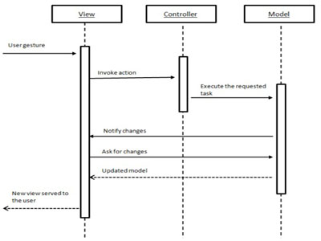

Nhìn lại sơ đồ phía trên, ta thấy có mũi tên nét liền và những mũi tên nét đứt. Những mũi tên nét đứt được hình thành trên quan điểm của người dùng mà không phải là của những nhà thiết kế phần mềm thực sự. Do đó chúng ta chỉ quan tâm đến những mũi tên còn lại.

 Đây là một cách đơn giản để mô tả lại luồng sự kiện được xử lý trong MVC:

- User tương tác với View, bằng cách click vào button, user gửi yêu cầu đi.

- Controller nhận và điều hướng nghiệp vụ đến đúng phương thức xử lý ở Model.

- Model nhận thông tin và thực thi các yêu cầu.

- Khi Model hoàn tất việc xử lý, View sẽ nhận kết quả từ Model và hiển thị lại cho người dùng.

1. **Ưu nhược điểm của việc dung mô hình MVC**

* **Ưu điểm:** Thể hiện tính chuyên nghiệp trong lập trình, phân tích thiết kế. Do được chia thành các thành phần độc lập nên giúp phát triển ứng dụng nhanh, đơn giản, dễ nâng cấp, bảo trì..
* **Nhược điểm:** Đối với dự án nhỏ việc áp dụng mô hình MC gây cồng kềnh, tốn thời gian trong quá trình phát triển. Tốn thời gian trung chuyển dữ liệu của các thành phần.